Kurzeme, Zemgale, Vidzeme, Latgale –
visi slavē to Kungu.
No Lotgaļu ezeriem līdz jūras piekrastei –
visi slavē to Kungu.

Visa Latvija, visa Latvija slavē to Kungu.
Visa Latvija, visa Latvija slavē to Kungu.

Maija un Paija, Varis un Daris –
visi slavē to Kungu.
Līga un Jānis, Mārtiņš un Kārlis –
visi slavē to Kungu.

Visa Latvija, visa Latvija slavē to Kungu.
Visa Latvija, visa Latvija slavē to Kungu.

Augstāk par Gaiziņu, dziļāk par Drīdzīti –
tā Kunga mīlestība.
Vēl plašāka par Lubāna ezeru –
tā Kunga žēlastība

Visa Latvija, visa Latvija slavē to Kungu.
Visa Latvija, visa Latvija slavē to Kungu.

Nometnes datums, gads
Nometnes vieta

draudzes web adrese vai cita informācija

Nometnes logo

Grāmatiņas īpašnieka vārds

Nometnes plānojums – laiki, utt.
Informācija par noslēguma pasākumu

VIETA ATMIŅĀM,
PIERAKSTIEM,
PARAKSTIEM

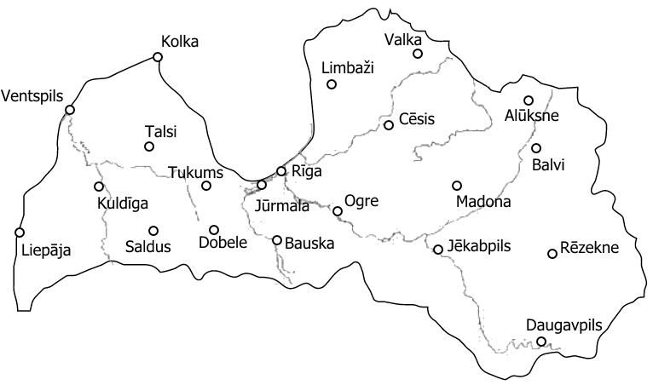
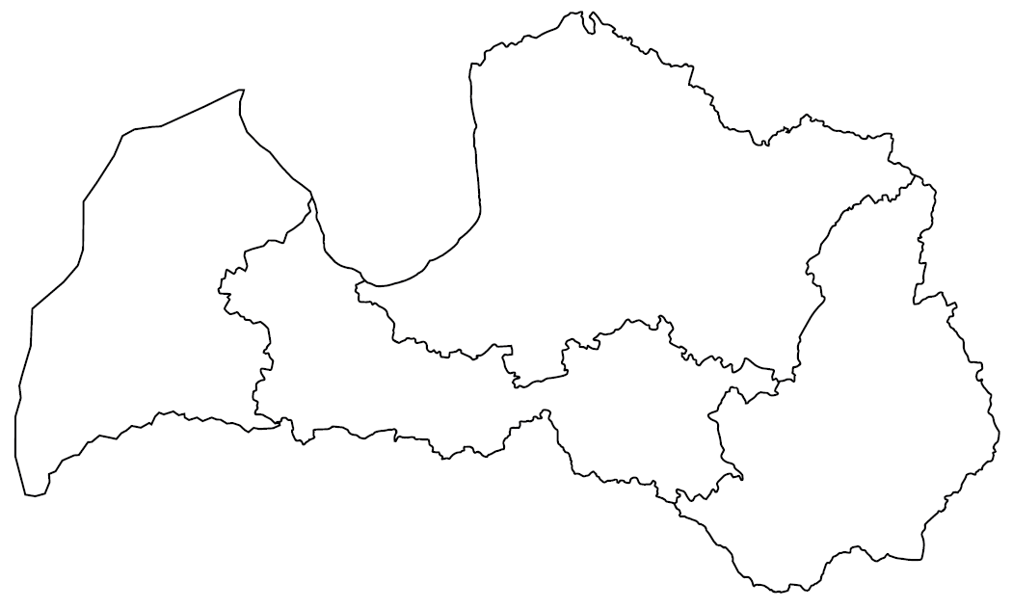
Katru dienu izkrāso novadu, kurā esi ciemojies.
Katru dienu izkrāso novadu, kurā esi ciemojies.
Atzīmē vietas kurās dzīvo tavi paziņas un radi.
Atzīmē vietas, uz kurām tu vēlētos aizbraukt ekskursijā.
Ja nepieciešams, papildini karti ar iztrūkstošām pilsētām, ciemiem.

Datums: ___________________
Vieta: _____________________

Jāņa ev.9:1-11
Garām ejot, Viņš (Jēzus) ieraudzīja cilvēku, kas no dzimšanas bija neredzīgs.

Viņa mācekļi Viņam jautāja: "Rabi, kas ir grēkojis, viņš pats vai viņa vecāki, ka viņš neredzīgs piedzimis?"

Jēzus atbildēja: "Ne viņš ir grēkojis, ne viņa vecāki, bet Dieva darbiem vajag parādīties viņā. Man nākas strādāt Tā darbus, kas Mani sūtījis, kamēr ir diena; nāk nakts, kad neviens nevar strādāt. Kamēr Es esmu pasaulē, Es esmu pasaules gaisma."

To sacījis, Viņš spļāva zemē, taisīja no siekalām svaidāmo, uzlika šo svaidāmo uz viņa acīm un sacīja viņam: "Ej, mazgājies Ziloas (tulkojumā: sūtītais) dīķī!"

Tad viņš aizgāja, mazgājās un pārnāca redzīgs.

Tad kaimiņi un citi, kas viņu iepriekš bija redzējuši, ka viņš ubagoja, sacīja: "Vai šis nav tas, kas sēdēja un ubagoja?" Daži sacīja: viņš tas ir, - citi turpretim: nē, bet viņš tam līdzīgs. Viņš pats sacīja: "Es tas esmu."
Tad tie viņam sacīja: "Kā tad tavas acis ir atvērušās?"

Viņš atbildēja: "Cilvēks, kuru sauc Jēzus, iztaisīja svaidāmo, svaidīja ar to manas acis un sacīja man: ej uz Zilou un mazgājies! - Tad es aizgāju, mazgājos un kļuvu redzīgs."

Jēzus draugi ir visi, kas uzņem Viņu savās “mājās” – savā sirdī.

Cik šajā attēlā bērnu?
Cik pieaugušo?
Kā viņus sauc?
Uzzīmē vēl vienu rindu ar Jēzus draugiem!

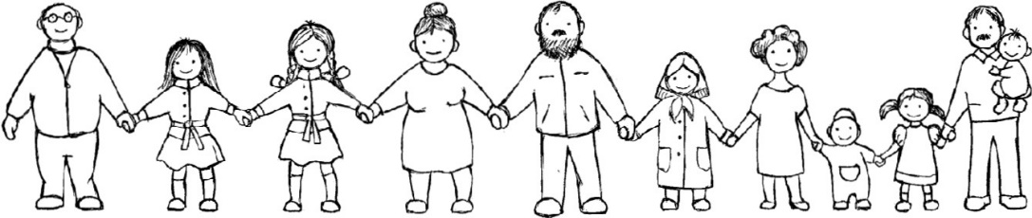

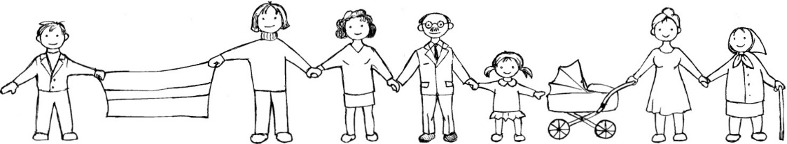

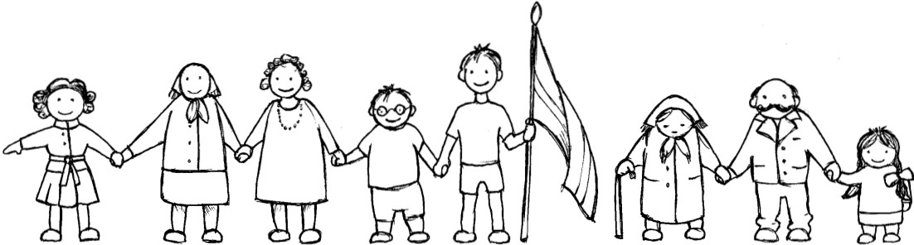

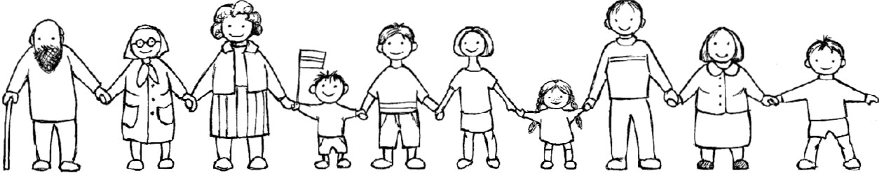

Datums: ___________________
Vieta: _____________________

IRMDIENA, 27. JŪLIJS
Lūkas ev. 10:38-42

Atgadījās, ka viņi, tālāk ejot, nonāca kādā ciemā. Tur kāda sieva, Marta vārdā, uzņēma Viņu savā namā. Un viņai bija māsa, vārdā Marija, tā apsēdusies pie Tā Kunga kājām, klausījās Viņa vārdos.

Bet Marta, aizņemta ar daudzām rūpēm par to, kā Viņu apkalpot, pienāca un sacīja: "Kungs, vai Tu neko nesaki par to, ka mana māsa mani atstājusi, lai es viena kalpotu? Saki jel viņai, lai viņa man palīdz."

Bet Tas Kungs viņai atbildēja, sacīdams: "Marta, Marta, tu rūpējies un zūdies par daudzām lietām. Bet tikai vienas lietas vajag, Marija sev izraudzījusies labo daļu, tā viņai netaps atņemta."
IJS
Kad ir tumšs, tiek izmantoti dažādi līdzekļi, lai radītu gaismu.
Katra burtu grupa veido vārdu, kas apzīmē kādu gaismas avotu.
Tikai burti tumsā sastājušies nepareizā secībā.
Saliec tos pareizā kārtībā! Uzzīmē šo gaismas avotu!

NURGUSKUS

LAGDA PALMA
GAŠDEO LEGO 

ZELDUPS
 RĪTUSLIKTU

NATELAR
ESCEV
Datums: ___________________
Vieta: _____________________

Lūkas evaņģēlijs 5:1-11

Kādu dienu, kad ļaužu pūlis pie Jēzus spiedās, lai dzirdētu Dieva vārdu, tad viņš, stāvēdams Gennēsaretes ezera krastā, ieraudzīja divas laivas ezera malā; un zvejnieki, no tām izkāpuši, mazgāja tīklus.

Iekāpis laivā, kas piederēja Sīmanim, viņš lūdza tam atirt laivu mazliet no krasta; apsēdies viņš no laivas mācīja ļaudis. Beidzis runāt, viņš teica Sīmanim: “Airē uz dziļumu un izmet tīklus zvejai.”

Sīmanis atbildēja: “Mācītāj, mēs visu nakti esam pūlējušies un nekā neesam noķēruši. Bet es izmetīšu tīklus tavā vārdā.”

Tā izdarījuši, viņi noķēra milzum daudz zivju, tā ka viņu tīkli saplīsa. Un tie māja saviem biedriem, kas bija otrā laivā, lai tie nāktu viņiem palīgā. Tie atnāca, un viņi piepildīja abas laivas tik pilnas, ka tās gandrīz grima.

To redzēdams, Sīmanis Pēteris nokrita Jēzus priekšā uz ceļiem un sacīja: “Kungs, ej prom no manis, jo es esmu grēcīgs cilvēks.”

Sīmani un visus, kas bija ar viņu, bija pārņēmušas bailes lielā zivju loma dēļ; arī Jēkabu un Jāni, Zebedeja dēlus, kas bija Sīmaņa darbabiedri.

Jēzus sacīja Sīmanim: “Nebīsties, no šī brīža tu būsi cilvēku zvejnieks.”

Izvilkuši laivas krastā, tie pameta visu un sekoja viņam.

Kad podnieki izveido traukus, viņi tos mēdz arī izdekorēt ar dažādiem rakstiem. Bļodai raksts jau izdomāts, tev tikai atliek to izkrāsot!
Vāzei jāizdomā gan raksts, gan krāsas. Palīdzi podniekam!

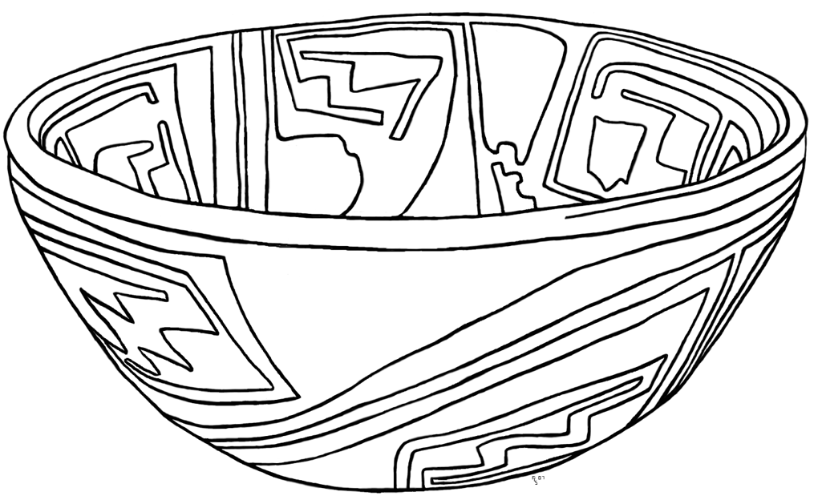

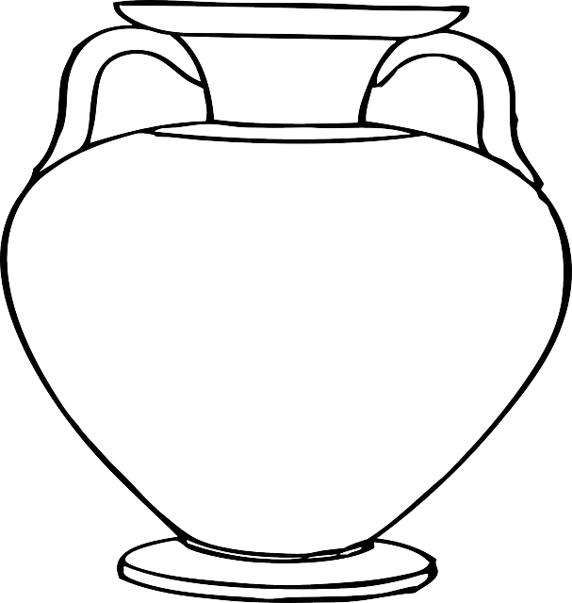
Datums: ___________________
Vieta: _____________________

Jeremija 18:1-4,6
Šis ir tas vārds, kas nāca pār Jeremiju no tā Kunga: ”Celies un ej podnieka namā, tur Es tev došu Savus norādījumus!”
Tad es iegāju podnieka namā, un redzi, viņš kaut ko darināja ar savu podnieka ripu. Un, kad trauks, ko viņš darināja, neizdevās, kā tas ar mālu podnieka rokās gadās, tad viņš pataisīja no tā citu trauku, kā tas viņam tieši patika...
...saka Tas Kungs. „Redzi, kā māls podnieka rokā, tā Jūs esat manā rokā...”
Savieno punktus! Vai redzi, par ko zvejnieki ir priecīgi?
Piezīmē šo grāmatiņas atvērumu pilnu ar zivīm, tā, ka nav neviena brīva vietiņa – gluži kā to zvejnieku tīklos, ar kuriem šodien iepazinies.
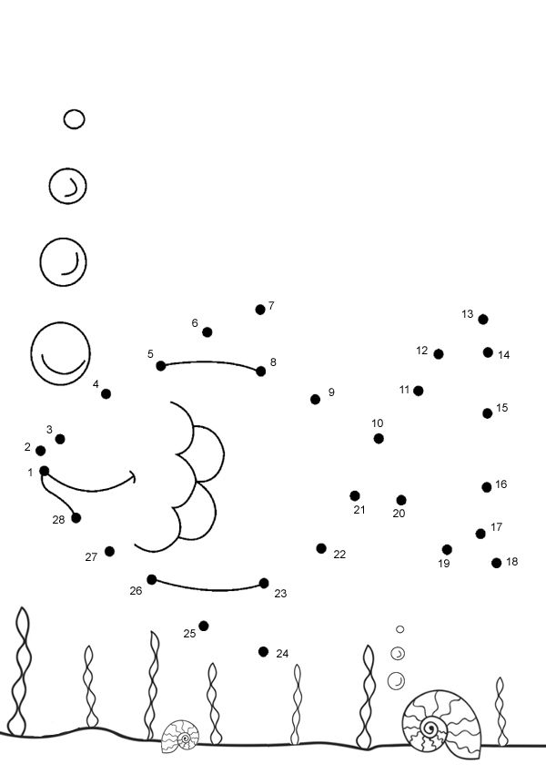
Datums: ___________________
Vieta: _____________________
Jāņa evaņģēlijs 6:1-15

Pēc tam Jēzus pārcēlās pāri Galilejas, tas ir, Tiberijas, jūrai. Bet Viņam sekoja liels ļaužu pulks, tāpēc ka tie redzēja tās zīmes, ko Viņš darīja slimajiem. Tad Jēzus uzkāpa kalnā un tur apsēdās ar Saviem mācekļiem. Bet Pashā, jūdu svētki bija tuvu.
Kad Jēzus, acis pacēlis, redzēja, ka daudz ļaužu nāk pie Viņa, Viņš sacīja uz Filipu: "Kur pirksim maizi, lai viņiem būtu ko ēst?" Bet to Viņš sacīja, viņu pārbaudīdams, jo pats gan zināja, ko gribēja darīt.
Filips Viņam atbildēja: "Par divi simti sudraba gabaliem maizes nepietiek, lai katram tiktu kāds mazums."
Tad viens no Viņa mācekļiem, Andrejs, Sīmaņa Pētera brālis, Viņam saka:
"Šeit ir kāds zēns, tam ir piecas miežu maizes un divi zivis; bet kas tas ir tik daudz ļaudīm?"
Jēzus sacīja: "Lieciet, lai ļaudis apsēstas!" Bet tur bija daudz zāles tanī vietā. Tad tie apsēdās - vīru vien kādi pieci tūkstoši.
Tad Jēzus ņēma maizes un, teicis pateicības vārdus, izdalīja tās tiem, kas bija apsēdušies; tāpat arī no zivīm, cik tiem gribējās. Bet, kad viņi bija paēduši, Viņš sacīja Saviem mācekļiem: "Salasait atlikušās druskas, lai nekas neiet bojā!" Tad tie salasīja tās un piepildīja divpadsmit grozus ar druskām, kas no piecām miežu maizēm bija atlikušas tiem, kas bija ēduši.
Kad nu ļaudis redzēja, kādu zīmi Viņš bija darījis, tie sacīja: "Šis tiešām ir tas pravietis, kam jānāk pasaulē." Bet, Jēzus manīdams, ka viņi taisās nākt, lai Viņu ar varu ņemtu un celtu par ķēniņu, viens pats atkal uzkāpa kalnā.
Ja tava ģimene dotos piknikā, ko jūs ņemtu līdzi?
Zivis un maizi?
Vai vēl kaut ko?
Uzzīmē vai uzraksti – kas būtu jūsu piknika grozā!

